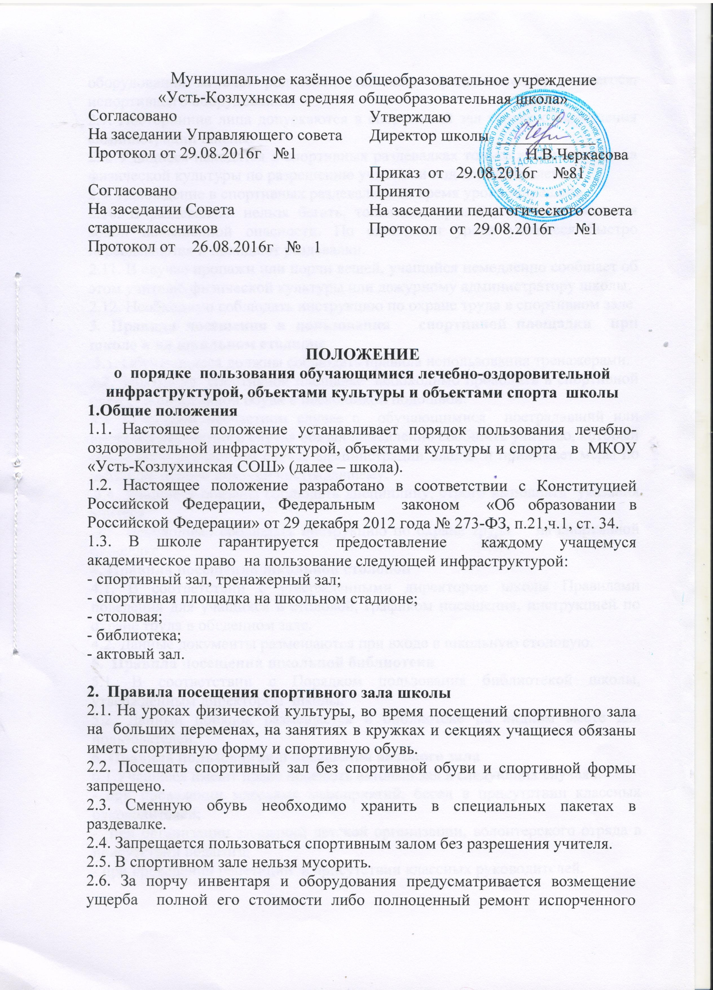
Муниципальное казённое общеобразовательное учреждение
«Усть-Козлухнская средняя общеобразовательная школа»
Согласовано  На заседании Управляющего совета  Протокол от 29.08.2016г №1 | Утверждаю  Директор школы ____________  Н.В.Черкасова  Приказ от 29.08.2016г №81
Согласовано  На заседании Совета старшеклассников  Протокол от 26.08.2016г № 1 | Принято  На заседании педагогического совета  Протокол от 29.08.2016г №1

ПОЛОЖЕНИЕ
о порядке пользования обучающимися лечебно-оздоровительной инфраструктурой, объектами культуры и объектами спорта школы
1.Общие положения
1.1. Настоящее положение устанавливает порядок пользования лечебно-оздоровительной инфраструктурой, объектами культуры и спорта в МКОУ «Усть-Козлухинская СОШ» (далее – школа).
1.2. Настоящее положение разработано в соответствии с Конституцией Российской Федерации, Федеральным законом «Об образовании в Российской Федерации» от 29 декабря 2012 года № 273-ФЗ, п.21,ч.1, ст. 34.
1.3. В школе гарантируется предоставление каждому учащемуся академическое право на пользование следующей инфраструктурой:
- спортивный зал, тренажерный зал;
- спортивная площадка на школьном стадионе;
- столовая;
- библиотека;
- актовый зал.

2. Правила посещения спортивного зала школы
2.1. На уроках физической культуры, во время посещений спортивного зала на больших переменах, на занятиях в кружках и секциях учащиеся обязаны иметь спортивную форму и спортивную обувь.
2.2. Посещать спортивный зал без спортивной обуви и спортивной формы запрещено.
2.3. Сменную обувь необходимо хранить в специальных пакетах в раздевалке.
2.4. Запрещается пользоваться спортивным залом без разрешения учителя.
2.5. В спортивном зале нельзя мусорить.
2.6. За порчу инвентаря и оборудования предусматривается возмещение ущерба полной его стоимости либо полноценный ремонт испорченного оборудования за счет родителей (законных представителей) учащегося, испортившего оборудование.
2.7. Посторонние лица допускаются в спортивный зал только с разрешения администрации школы.
2.8. Учащиеся находятся в спортивных раздевалках только до и после урока физической культуры по разрешению учителя и под его контролем.
2.9. Нахождение в спортивных раздевалках во время урока запрещено.
2.10. В раздевалках нельзя бегать, толкаться, прыгать, т.к. они являются зоной повышенной опасности. По окончании урока учащиеся быстро переодеваются и покидают раздевалки.
2.11. В случае пропажи или порчи вещей, учащийся немедленно сообщает об этом учителю физической культуры или дежурному администратору школы.
2.12. Необходимо соблюдать инструкцию по охране труда в спортивном зале.
3. Правила посещения и пользования спортивной площадки при школе и на школьном стадионе
3.1. Обучающиеся должны соблюдать правила использования тренажерами.
3.2. Занятия на спортивной площадке необходимо проводить в спортивной одежде и спортивной обуви с нескользкой подошвой.
3.3. О каждом несчастном случае с обучающимися пострадавший или очевидец несчастного случая обязан немедленно сообщить учителю, который сообщает о несчастном случае администрации школы и принимает меры по оказанию первой помощи пострадавшему.
3.4. Учащиеся обязаны соблюдать дисциплину, строго выполнять указания учителя.
3.5. Необходимо соблюдать инструкцию по охране труда на спортивной площадке.
4. Правила посещения школьной столовой
4.1. В соответствии с утвержденными директором школы Правилами поведения для учащихся в столовой, графиком посещения, инструкцией по охране труда в обеденном зале.
4.2. Данные документы размещаются при входе в школьную столовую.
5. Правила посещения школьной библиотеки
5.1. В соответствии с Порядком пользования библиотекой школы, утвержденным директором школы.
5.2. Данный порядок размещается в библиотеке на видном месте для пользователей.
6. Правила пользования и посещения актового зала
6.1.Учащиеся имеют право посещать актовый зал в следующих случаях:
- при проведении массовых мероприятий, бесед в присутствии классных руководителей;
- при организации заседаний детской организации, волонтерского отряда в присутствии педагога;
- при проведении репетиций в присутствии классных руководителей.

